Le tourbillon – Jeanne Moreau – 1961

C…
Elle avait des bagues à cha a que doigt,
G7…
Des tas de bracelets autour des poignets,
C…
Et puis (z) elle chantait (t) avec une voix
G7… C…
Qui, sitôt, m'enjôla.
C C

Elle avait des yeux, des yeux d'opale,
C G7
Qui m’ fascinaient, qui m’ fascinaient
C C
Y avait l'ovale d’ son visage pâle
G7 C
De femme fatale qui m'fut fatale
G7 C
De femme fatale qui m'fut fatale (pause)
C C

On s'est connus, on s'est reconnus,
G7 G7
On s'est perdus d’ vue, on s'est r'perdus d'vue
C C
On s'est retrouvé, on s'est réchauffé,
G7 C
Puis on s'est séparé
C C

Chacun pour soi est reparti
C G7
Dans l'tourbillon d’ la vie
C C
Je l'ai r’vue un soir, aïe, aïe, aïe,
G7 C
Ça fait déjà un fameux bail
G7 C

Ça fait déjà un fameux bail (pause)

C…
Au son des banjos je l'ai reconnu
G7…
Ce curieux sourire qui m'avait tant plu
C…
Sa voix si fatale, son beau visage pâle
G7 … C…
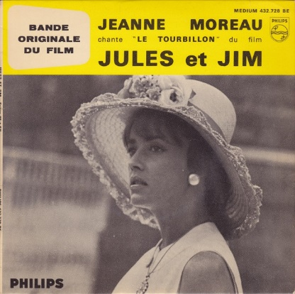
M'émurent plus que jamais.
C C

Je m’ suis soûlé en l'écoutant.
C G7
L'alcool fait (t) oublier le temps.
C C
Je me suis réveillé en sentant
G7 C
Des baisers sur mon front brûlant
G7 C
Des baisers sur mon front brûlant (pause)

C C
On s'est connu, on s'est reconnu,
G7 G7
On s'est perdu d’ vue, on s'est r'perdu d'vue
C C
On s'est retrouvé, on s'est séparé
G7 C
Puis on s'est réchauffé
C C

Chacun pour soi est reparti
C G7
Dans l'tourbillon d’ la vie
C C
Je l'ai r’vue un soir, ha là là,
G7 C
Elle est retombée dans mes bras
G7 C
Elle est retombée dans mes bras (pause)
C …

Quand on s'est connu, quand on s'est reconnu,
G7…
Pourquoi s'perdre de vue se reperdre de vue?
C…
Quand on s'est retrouvé, Quand on s'est réchauffé,
G7… C…
Pourquoi se séparer?
C C
Alors tous deux on est r’partis
C G7
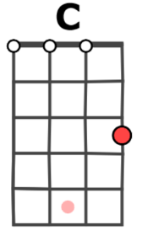
Dans l’ tourbillon d’ la vie
C C
On a continué à tourner
G7 C
Tous les deux enlacés
G7 C
Tous les deux enlacés
G7 C …

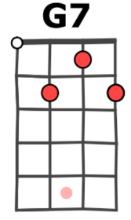
Tous les deux enlacés
Strum
sur 6 temps
Haut Bas Bas
Haut Bas Bas
68bpm x 3 temps

